11. Метаматериалы и фотонные кристаллы. Нанофотоника.

Циркулярно поляризованные моды в планарном хиральном фотонном кристалле на основе GaAs.
А. А. Максимов¹, И. И. Тартаковский¹, Е. В. Филатов¹, В. Д. Кулаковский¹, C. Schneider², S. Hӧfling², M. Kamp²
¹ Институт физики твердого тела РАН, ул. Академика Осипьяна, 2, г. Черноголовка, 142432, Россия.
²Technische Physik, University of Würzburg, Am Hubland, D-97074, Würzburg, Germany.
тел: (496)522-83-78, факс: (496) 522-81-60, эл. почта: maksimov@issp.ac.ru
Развитие полупроводниковой технологии в настоящее время позволяет создавать искусственные материалы: фотонные кристаллы, микрорезонаторы, метаматериалы с весьма необычными оптическими свойствами. Спонтанным излучением таких структур, его интенсивностью, направленностью и степенью поляризации можно управлять, изменяя локальную плотность электромагнитных мод в самой структуре. Наноструктуры на основе обычных ахиральных A³B⁵ полупроводников, в которых неэквивалентность право- и лево-поляризованных электромагнитных мод возникает из-за хиральной симметрии системы в целом, могут быть использованы для создания компактных источников циркулярно-поляризованного излучения без приложения внешнего магнитного поля. Недавно фотолюминесценция с относительно невысокой степенью циркулярной поляризации до 26% наблюдалась в полупроводниковом GaAs/AlGaAs волноводе с хиральной наноструктурой на верхнем слое [1]. Значительно более сильная степень циркулярной поляризации излучения до ~80% была получена в планарном микрорезонаторе с хирально-модулированным верхним зеркалом [2].
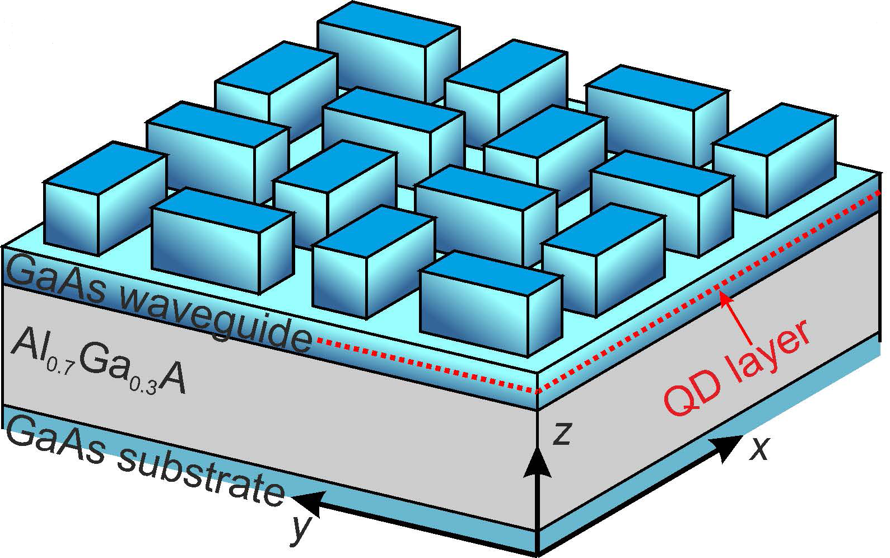
В настоящей работе были экспериментально исследованы спектральные поляризационные и пространственные свойства излучения слоя квантовых точек, внедренных в планарный GaAs волновод толщиной 263.2 нм. Верхний слой структуры толщиной 428.5 нм представлял собой квадратную решетку фотонного кристалла с периодом от 759 до 1005 нм. Элементарная ячейка фотонного кристалла состояла из 4-х вытянутых прямоугольников GaAs, повернутых на 90º относительно друг друга (см. рис.). Подробно изучена модовая структура излучения при различных углах наблюдения. В таких оптимизированных сравнительно простых структурах была получена степень циркулярной поляризации полос излучения фотолюминесценции до 96% относительно слабого неполяризованного бесструктурного фона и ~81% с учетом фона.
Работа выполнена при поддержке РФФИ и FET-Open grant: FP7-284743.

Литература
[1] K. Konishi, M. Nomura, N. Kumagai, S. Iwamoto, Y. Arakawa, and M. Kuwata-Gonokami, Phys. Rev. Letters 106, 057402 (2011).
[2] A. A. Maksimov, I. I. Tartakovskii, E. V. Filatov, S. V. Lobanov, N. A. Gippius, S. G. Tikhodeev, C. Schneider, M. Kamp, S. Maier, S. Höfling, and V. D. Kulakovskii, Phys. Rev. B 89, 045316 (2014).

